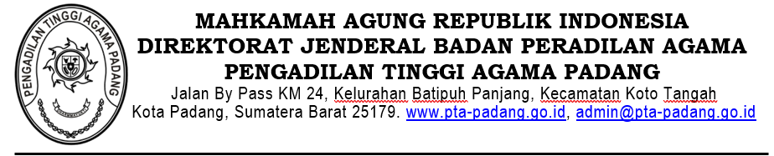

NOTA DINAS
Nomor: /W3-A/RT1.1/I/2024

Yth. : Pejabat Pembuat Komitmen Pengadaan Pengadilan Tinggi
Agama Padang
Dari : Kasubbag Tata Usaha Rumah Tangga Pengadilan Tinggi
Agama Padang
Hal : Rencana permintaan belanja
Lampiran : Satu berkas

Bersama ini disampaikan Rencana Permintaan Belanja barang dengan rincian sebagaimana terlampir
Demikian disampaikan, atas kerjasamanya diucapkan terimakasih

Padang, 23 Januari 2024
Kasubbag TU & RT

Nurasiyah Handayani

Catatan :
Surat di serahkan Pada Tanggal : 23 Januari 2024

MAHKAMAH AGUNG REPUBLIK INDONESIA
DIREKTORAT JENDERAL BADAN PERADILAN AGAMA
PENGADILAN TINGGI AGAMA PADANG

NOTA DINAS
Nomor 1061/KPTA/HK1.3.1/VIII/2023

Yth. : Ketua Pengadilan Tinggi Agama Padang
Dari : Sekretaris Pengadilan Tinggi Agama Padang
Hal : Nota Kesepahaman dengan PT Pos Indonesia
Lampiran : Dua berkas

…………………………………………………………………………………………………………………………………………………………………………………………………………………………………………………………………………………………………………………………………………………………………………………………………………………………………………………………………………………………………………………………………………………………………………………………………………………………………………………………………………………………………………………………………………………………………………………………………………………………………………………………………………………………………………………………………………………………………………………………………………………
……………………………………………………………………………………………………………………………………………………………………………………………………………………………………………………………………………………………………………………………………………………………………………………………………………………………………………………………………………………………………………………………………………………………………………………………………………………………………………………………………………………………………………………………………………………………………………………………………………

Padang, 31 Agustus 2023
Sekretaris Pengadilan Tinggi Agama Padang

Idris Latief

Tembusan:
Panitera Pengadilan Tinggi Agama Padang

MAHKAMAH AGUNG REPUBLIK INDONESIA
DIREKTORAT JENDERAL BADAN PERADILAN AGAMA
PENGADILAN TINGGI AGAMA PADANG

Jalan By Pass KM 24, Kelurahan Batipuh Panjang, Kecamatan Koto Tangah
Kota Padang, Sumatera Barat 25179. www.pta-padang.go.id, admin@pta-padang.go.id

Nomor : 2809/KPTA.W3-A/KA2.2.2/VIII/2023 Padang, 31 Agustus 2023
Sifat : Biasa
Lampiran : tiga berkas
Hal : Pemusnahan Arsip

Yth. Ketua Pengadilan Agama Pariaman
Jl. Syekh Burhanuddin No.106, Karan Aur,
Kota Pariaman, Sumatera Barat

……………………………………………………………………………………………………………………………………………………………………………………………………………………………………………………………………………………………………………………………………………………………………………………………………………………………………………………………………………………………………………………………………………………………………………………………………………………………………………………………………………………………………………………………………………………………………………………………………………………………………………………………………………………………………………………………………………………………………………………………………………
………………………………………………………………………………………………………………………………………………………………………………………………………………………………………………………………………………………………………………………………………………………………………………………………………………………………………………………………………………………………………………………………………………………………………………………………………………………………………………………………………………………………………………………………………………………………………………………………………

Ketua Pengadilan Tinggi Agama Padang

Pelmizar

Tembusan:
Ketua Pengadilan Agama se – Sumatera Barat

